社会保障卡制卡照片采集操作说明

1.进入北京市人力资源和社会保障局网站，点击“热点服务”-“我要办社保卡”进入北京市社会保障卡集成服务一件事页面（或直接输入“http://fuwu.rsj.beijing.gov.cn/bjdkhy/bjsbyjsfw/”进入）。

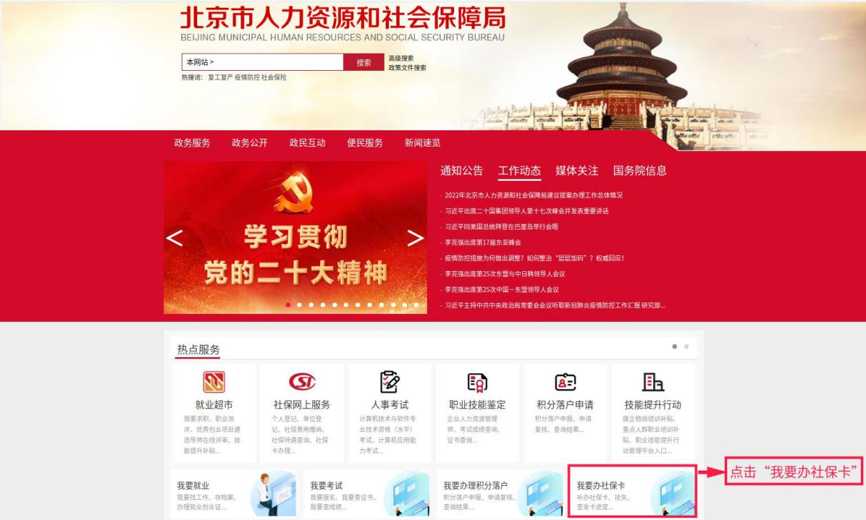

2.点击“社会保障卡照片采集”-“立即申请”

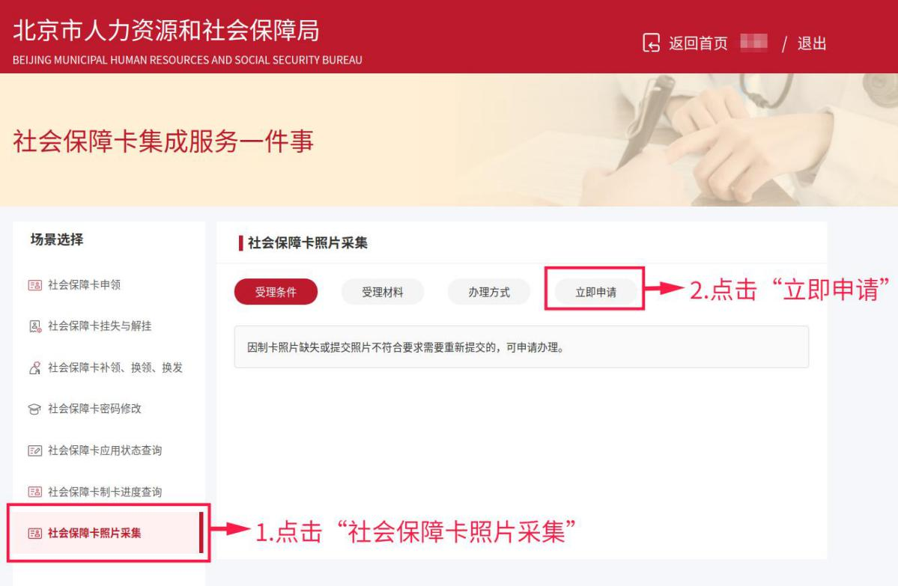

3.使用“京通”小程序扫码或输入账号密码登录北京市统一身份认证平台。（注：如您之前未使用过“京通”小程序或北京市统一身份认证平台，需注册账号后方可登录。）

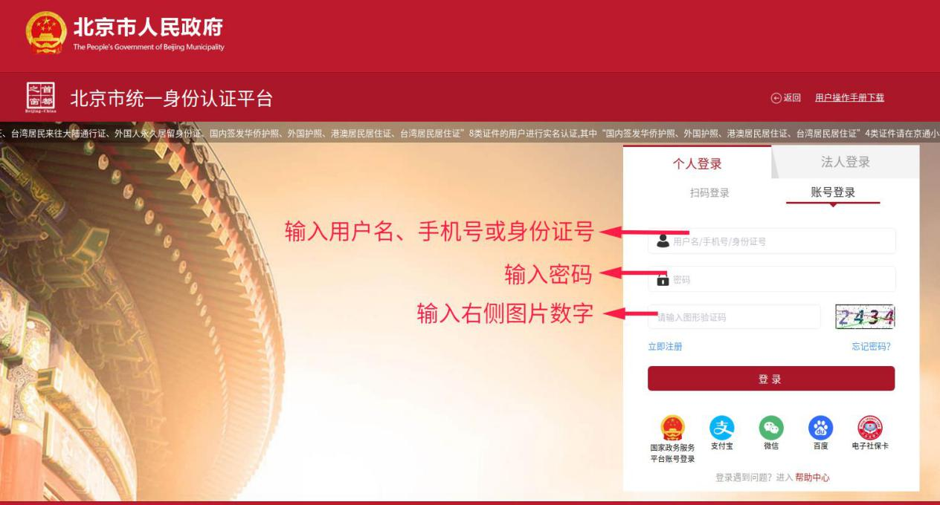

4.登录进入办理页面后，请核对本人姓名、手机号，并填写本人身份证号码或社会保障号码。核对无误后，点击右侧“上传”按钮。

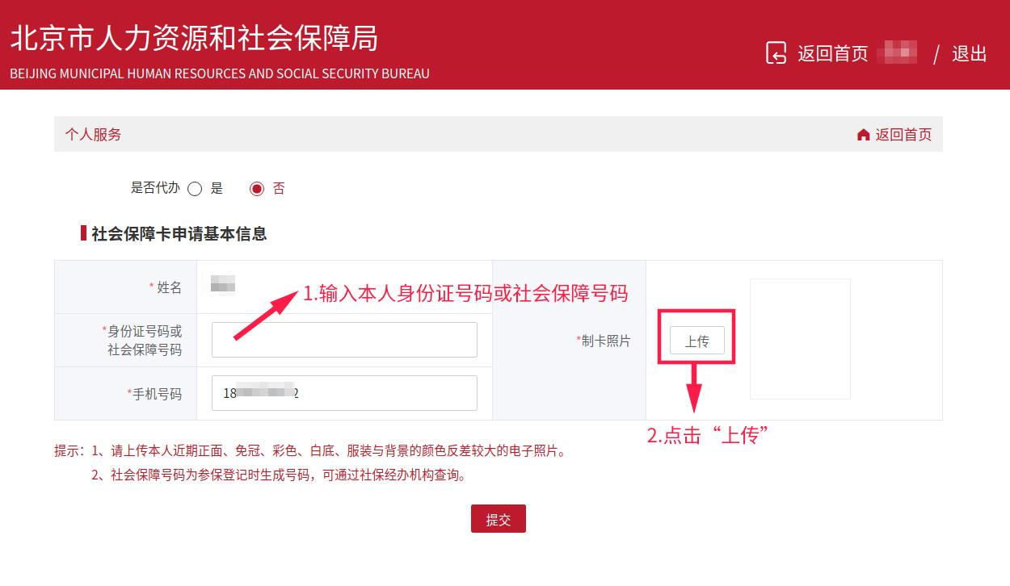

5.打开图片上传页面后，点击左上角“选择本地图片”按钮，上传符合图例要求的本人照片（注：本人近期正面、免冠、彩色、白底、服装与背景的颜色反差较大的电子照片）。

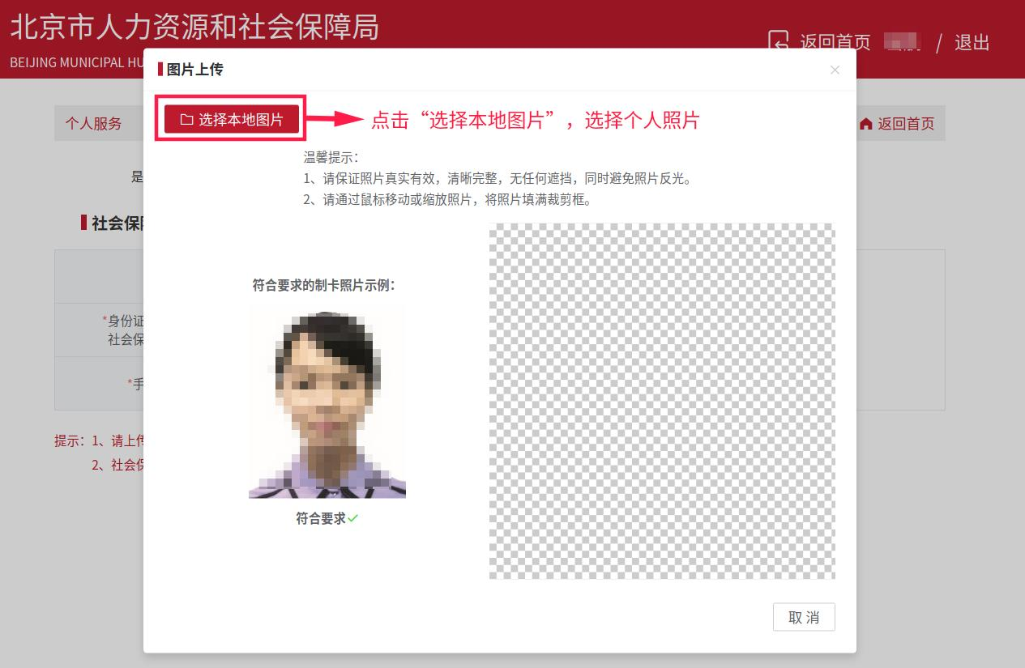

6.选择符合要求的照片，点击确认。

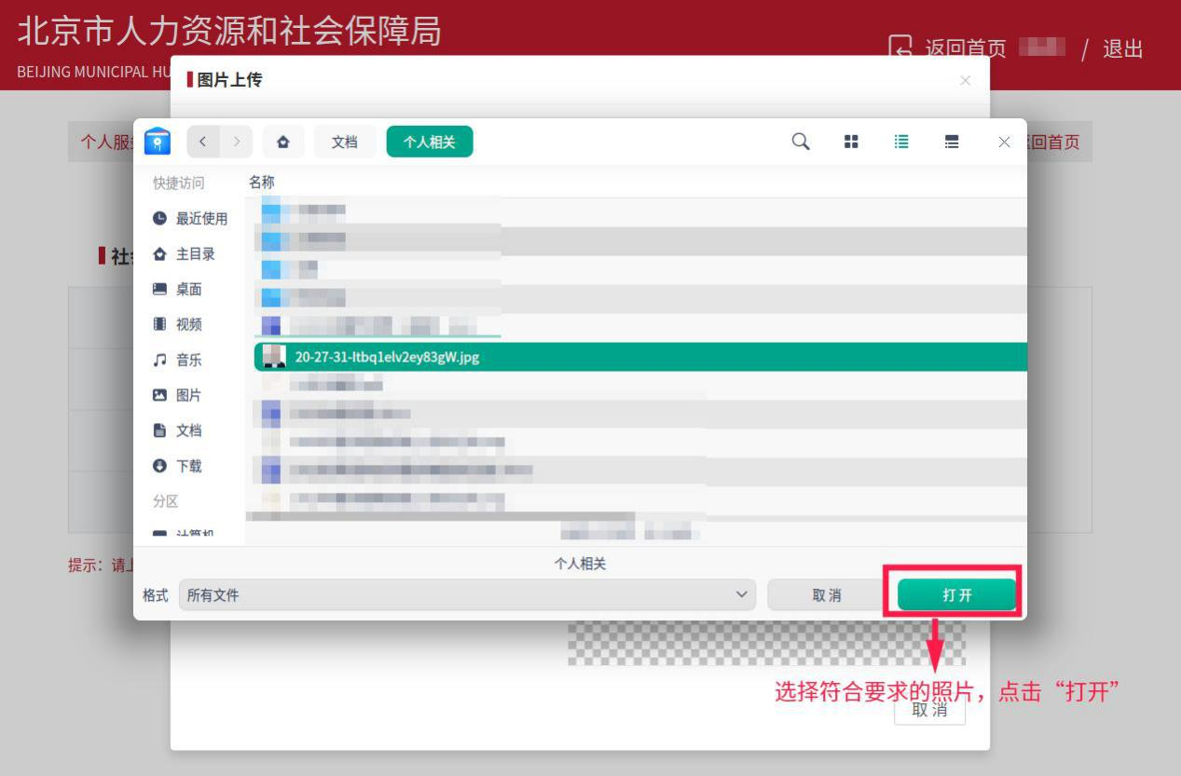

7.检查照片无误后，点击“上传”。（注：如上传照片不符合要求，系统会提示说明，请重新上传个人照片。）

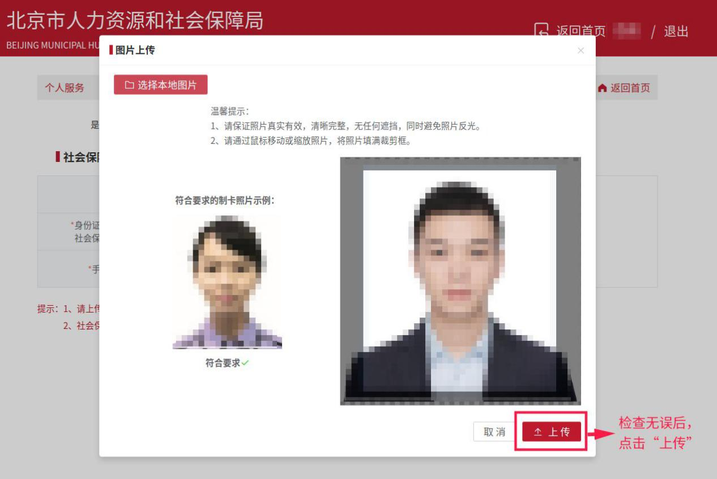

8.核对无误后，点击“提交”，页面顶端提示“提交成功”。（注：如您已提交过照片、无需提交照片或已制卡，系统会弹出对应提示，请勿重复操作。）

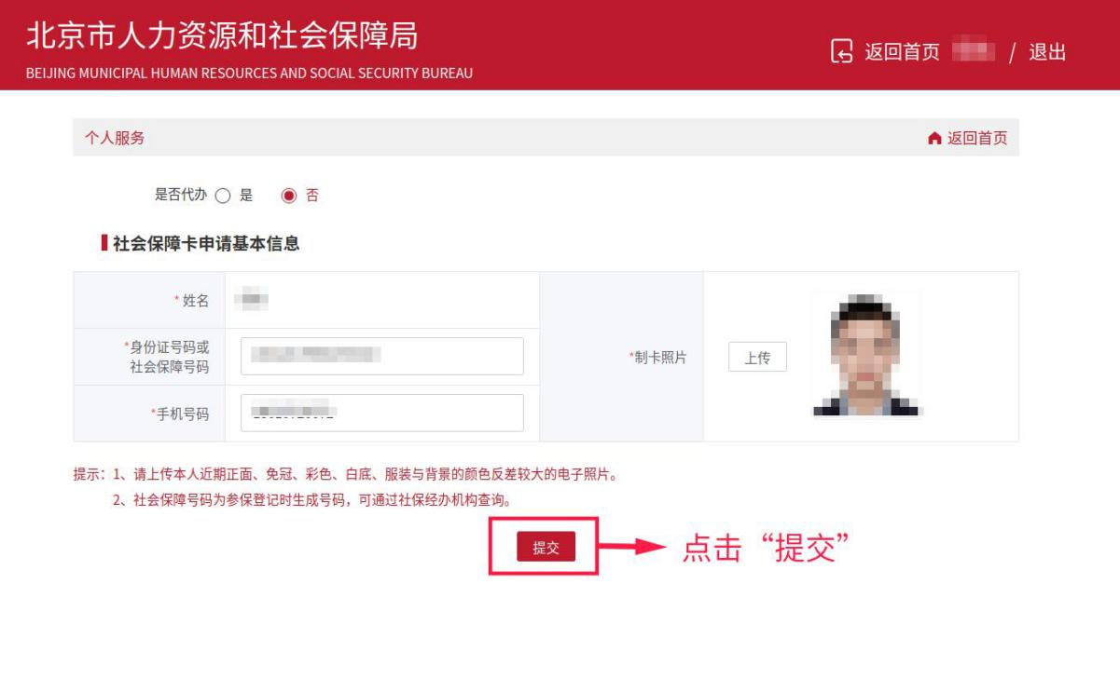

9.如您需为他人代为提交社保卡制卡照片，可在是否代办栏选择“是”。代办人需填写制卡人姓名、身份证号码或社会保障号码、手机号码后，按照步骤4至步骤8的顺序，提交他人制卡照片。（注：选择代办后，代办人信息不可修改）

